Buscador eficiente de archivos y subdirectorios
Eduard Damiam Londoño  EAFIT  Colombia  edlondonog@eafit.edu.co | Esteban Osorio  EAFIT  Colombia  eosorio@eafit.edu.co | Mauricio Toro  Universidad Eafit  Colombia  mtorobe@eafit.edu.co

Textos en negro = lo que deben hacer en la entrega 1
Textos en Azul = lo que deben hacer en la entrega 2
Textos en violeta = lo que deben hacer en la entrega 3

RESUMEN

El problema es crear una estructura de datos, con la cual podamos por medio de una palabra clave obtener o que se nos brinde información objetiva sobre relacionados de la misma palabra; gracias esto podemos ahorrarnos tiempo de trabajo y de búsqueda al no tener que entrar a cada página para encontrar un dato; varios problemas relacionados son:

La autocompletacíon de texto a la hora de digitar; la predicción de texto en los celulares; el reconocimiento de palabras atreves de audio
¿Cuál es la solución?, ¿cuáles los resultados? y, ¿Cuáles las conclusiones? Utilizar máximo 200 palabras.

Palabras clave
Estas son palabras claves que ustedes consideran apropiadas
para indexar el informe PDF en bibliotecas o bases de datos

Palabras clave de la clasificación de la ACM
Theory of computation Design and analysis of algorithms
Data structures design and analysis Sorting and
searching

1. INTRODUCCIÓN
Un sistema de búsqueda se necesita porque de esta manera nos ahorramos mucho tiempo en la búsqueda de archivos en una base de datos muy grande
En este documento, nos vamos a centrar en esta necesidad del hombre desde hace mucho tiempo atrás para hallar/crear una forma de ahorrarnos más tiempo
La historia de este problema viene desde 1945, fecha en la cual ya se empieza a tener una idea de la búsqueda automatizada de datos, ya para 1950 esta idea se convierte en descripciones más concretas de cuantos archivos de texto pueden ser buscados automáticamente, emergiendo varios trabajos sobre la idea básica de buscar en un computador. Uno de los métodos más importantes fue usando unidades de palabras e indexación para documento. Posteriormente, en los 60’s se creó el Smartsystem, el cual permitió a los investigadores, experimentar que ideas tenían la mejor calidad. Actualmente los sistemas aprovechan las conexiones que hay entre un dato y otro, sobre todo en la web.

2. PROBLEMA
El problema es reducir el tiempo de búsqueda de un archivo usando un algoritmo que use palabras iguales. La razón de solución de este problema es disminuir el tiempo de búsqueda de archivos aumentando la productividad

3. TRABAJOS RELACIONADOS

3.1 Árbol B

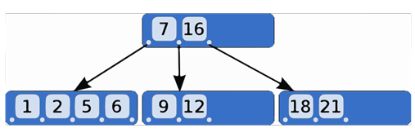

El árbol B es un árbol de búsqueda cuyos nodos pueden tener varios hijos, teniendo una relación de orden

entre cada uno o que puede estar vacío, en el peor de los casos la altura del árbol B es n.

A la hora de buscar se empieza en la raíz, y se recorre el árbol hacia abajo, escogiendo el sub-nodo de acuerdo con la posición relativa del valor buscado respecto a los valores de cada nodo

3.2 Árbol B+
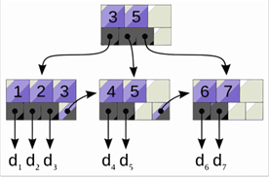
Es una variación del árbol B, en un árbol B+ toda la información se guarda en las hojas. Los nodos internos sólo contienen claves y punteros. Todas las hojas se encuentran en el mismo nivel, que corresponde al más bajo, su altura en el peor caso es logMn
A la hora de buscar se empieza desde la raíz buscando la hoja que contenga el valor, en cada nodo se busca el puntero interno que se debe seguir, se selecciona el nodo correspondiente mediante la búsqueda en los valores claves del nodo.

3.3 Árbol H
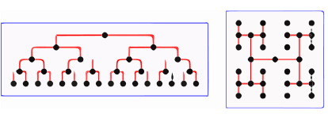

Es un árbol de datos similar al B Tree con una profundidad constante de 1 o 2 niveles, usan el Hash del nombre del archivo y no requiere balance, sus

algoritmos se diferencian de los algoritmos de los B Tree por la forma en la que tratan las colisiones de hash, que pueden desbordarse a través de varios bloques de hojas.

3.4 Tabla Hash
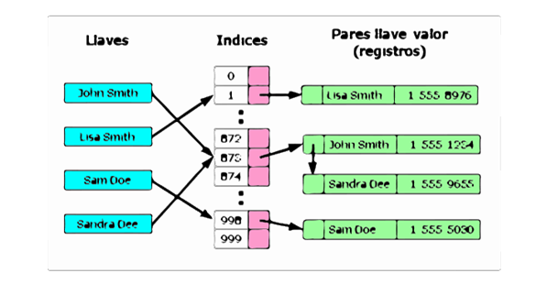

Asocia llaves o claves con valores, permite el acceso a los elementos almacenados a partir de una clave generada, funciona transformando la clave con una función hash en un hash, un número que identifica la posición donde la tabla hash localiza el valor deseado.

A la hora de buscar es necesario únicamente conocer la clave del elemento, a la cual se le aplica la función resumen, el valor obtenido se mapea al espacio de direcciones de la tabla, si el elemento existente en la posición indicada en el paso anterior tiene la misma clave que la empleada en la búsqueda, entonces es el deseado. Si la clave es distinta, se ha de buscar el elemento según la técnica empleada para resolver el problema de las colisiones al almacenar el elemento.

4. Función Hash
Implementen una estructura de datos para solucionar finalmente el problema y grafíquenla. Además, pruébenla con los datos que están en la carpeta de Conjunto de Datos del .ZIP
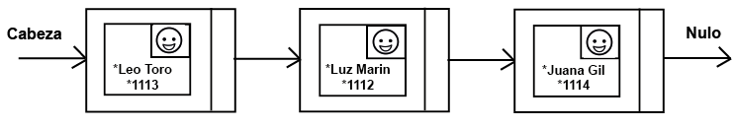
Gráfica 3: Lista simplemente encadenada de personas. Una persona es una clase que contiene nombre, cédula y foto

5.1 Operaciones de la estructura de datos
Diseñen las operaciones de la estructura de datos para solucionar finalmente el problema. Incluyan una imagen explicando cada operación
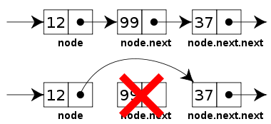

Gráfica 4: Imagen de una operación de borrado de una lista encadenada
5.2 Criterios de diseño de la estructura de datos
Expliquen con criterios objetivos, por qué diseñaron así la estructura de datos. Criterios objetivos son, por ejemplo, la eficiencia en tiempo y memoria. Criterios no objetivos y que rebajan la nota son: “me enfermé”, “fue la primera que encontré”, “la hice el último día”, etc. Recuerden: este es el numeral que más vale en la evaluación con 40%

5.3 Análisis de la Complejidad
Calculen la complejidad de las operaciones de la nueva estructura de datos para el peor de los casos. Vean un ejemplo para reportarla:
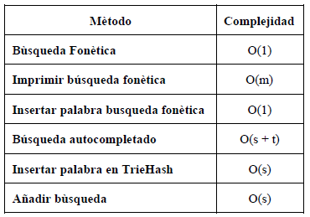

Tabla 5: Tabla para reportar la complejidad

5.4 Tiempos de Ejecución
Calculen, (I) el tiempo de ejecución y (II) la memoria usada para las operaciones de la nueva estructura de datos, para el Conjunto de Datos que está en el ZIP. Explicar el tiempo para varios ejemplos

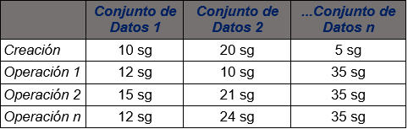
Tomen 100 veces el tiempo de ejecución y memoria de ejecución, para cada conjunto de datos y para cada operación de la estructura de datos

Tabla 6: Tiempos de ejecución de las operaciones de la estructura de datos con diferentes conjuntos de datos

5.5 Memoria
Mencionar la memoria que consume el programa para los conjuntos de datos
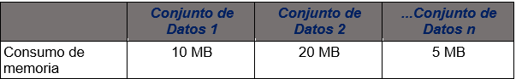

Tabla 7: Consumo de memoria de la estructura de datos con diferentes conjuntos de datos

5.6 Análisis de los resultados
Expliquen los resultados obtenidos. Hagan una gráfica con los datos obtenidos, como por ejemplo:
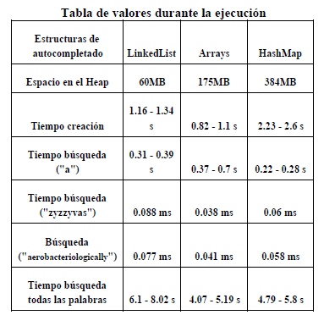

Tabla 8: Tabla de valores durante la ejecución

6. CONCLUSIONES
Para escribirlas, procedan de la siguiente forma: 1. En un párrafo escriban un resumen de lo más importante que hablaron en el reporte. 2. En otro expliquen los resultados más importantes, por ejemplo, los que se obtuvieron con la solución final. 3.Luego, comparen la primera solución que hicieron con los trabajos relacionados y la solución final. 4. Por último, expliquen los trabajos futuros para una posible continuación de este Proyecto. Aquí también pueden mencionar los problemas que tuvieron durante el desarrollo del proyecto

6.1 Trabajos futuros
Respondan ¿Qué les gustaría mejorar en el futuro? ¿Qué les gustaría mejorar estructura de datos o a la implementación?

AGRADECIMIENTOS
Identifiquen el tipo de agradecimiento que van a escribir: para una persona o para una institución.Tengan en cuenta que: 1. El nombre del docente no va porque él es autor. 2. Tampoco sitios de internet ni autores de artículo leídos con quienes no se han contactado. 3. Los nombres que sí van son quienes ayudaron, compañeros del curso o docentes de otros cursos.
Aquí un ejemplo: Esta investigación fue soportada parcialmente por [Nombre de la fundación que paga su beca].
Nosotros agradecemos por su ayuda con [una técnica particular o metodología] a [Nombre, Apellido, cargo, lugar de trabajo] por sus comentarios que ayudaron a mejorar esta investigación.
BORRAR LOS CORCHETES ([]).

REFERENCIAS

